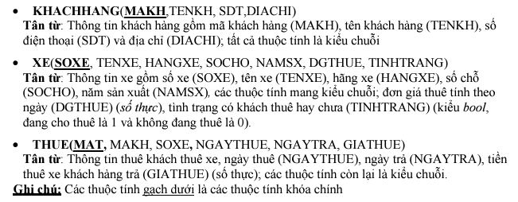
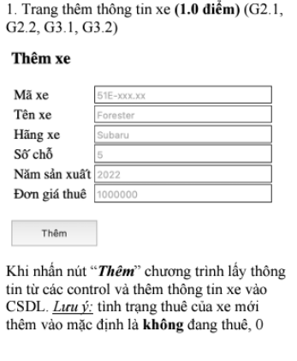
<html>
<body>
<h1>Thêm</h1>
<form method="POST">
Mã xe
<input type="text" placeholder="51E-xxx.xx" name="cau1_maxe" id="cau1_maxe">
Tên Xe
<input type="text" placeholder="Forester" name="cau1_tenxe" id="cau1_tenxe">
Hãng xe
<input type="text" placeholder="Subaru" name="cau1_hangxe">
Số chỗ
<input type="number" placeholder="5" name="cau1_socho">
Năm Sản Xuất
<input type="number" placeholder="2022" name="cau1_namsx">
Đơn giá thuê
<input type="number" placeholder="1000000" name="cau1_dgthue">
<button type="submit"> Thêm </button>
</form>
</body>
</html>

<?php
if ($_SERVER["REQUEST_METHOD"] == "POST") {
$conn->query("INSERT INTO xe (soxe, tenxe, hangxe, socho, namsx, dgthue, tinhtrang) VALUES (". $_POST['cau1_maxe'].", ".$_POST['cau1_tenxe'].", ".$_POST['cau1_hangxe'].", ".$_POST['cau1_socho'].", ".$_POST['cau1_namsx'].", ".$_POST['cau1_dgthue'].", 0)");
}
?>

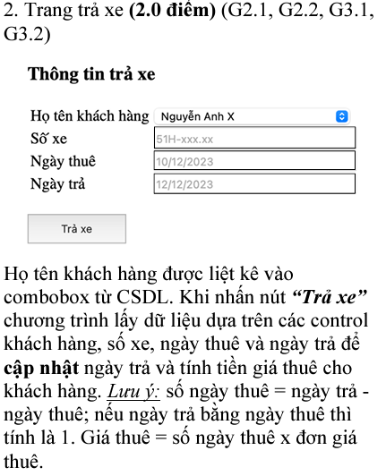
<html><body>
<h1>Thông tin trả xe</h1>
<form method="POST">
Họ tên khách hàng
<select name="traxe_hotenkh" id="traxe_hotenkh">
<?php
$rs = $conn->query("SELECT * FROM khachhang");
while ($r = $rs->fetch_assoc()) {
echo "<option value=".$r['makh']. ">". $row['tenkh']."</option>";
}
?>
</select>
Số xe
<input type="number" id="traxe_soxe" placeholder="51H-xxx.xx" name="traxe_soxe" value="11">
Ngày thuê
<input type="number" id="traxe_ngaythue" placeholder="2023" name="traxe_ngaythue" value="10">
Ngày trả
<input type="number" id="traxe_ngaytra" placeholder="2023" name="traxe_ngaytra">
<button type="submit">Trả xe</button>
</form>
</body></html>

<?php
if($_SERVER["REQUEST_METHOD"] == "POST") {
$makh = $_POST["traxe_hotenkh"];
$soxe = $_POST["traxe_soxe"];
$ngaythue = (int) $_POST["traxe_ngaythue"];
$ngaytra = (int) $_POST["traxe_ngaytra"];

// kết nối csdl để lấy giá thuê
$dgthue = 0;
$rs = $conn->query("SELECT dgthue FROM xe WHERE soxe = '$soxe'");
while ($r = $rs->fetch_assoc()) {
$dgthue = $r["dgthue"];
}

// sửa bảng thuê
$giathue = max($ngaytra - $ngaythue, 1) * $dgthue;
$conn->query("UPDATE thue SET ngaytra = '$ngaytra', giathue = '$giathue ' WHERE makh = '$makh' and soxe = '$soxe' and ngaythue = '$ngaythue'");
}
?>

<html> <body>
<h1>thuê xe</h1>
họ tên khách hàng
<select name="thuexe_makh" id="thuexe_makh">
<?php
$rs = $conn->query("SELECT * FROM khachhang");
while ($r = $rs->fetch_assoc()) {
echo "<option value=".$row['makh'].">".$r['tenkh']."</option>";
}
$stmt->close();
$conn->close();
?>
</select>
Ngày thuê xe
<input type="number" name="thuexe_ngaythuexe" id="thuexe_ngaythuexe" placeholder="2023">

<h1>Danh sách các xe chưa thuê</h1>
<table border="1">
<tr>
<th>Số xe</th> <th>Tên xe</th> <th>Hãng xe</th><th>Năm sản xuất</th><th>Số chỗ</th><th>Đơn giá thuê</th><th>Chọn thuê</th>
</tr>
<tbody id="chuathue_table"></tbody>
</table>
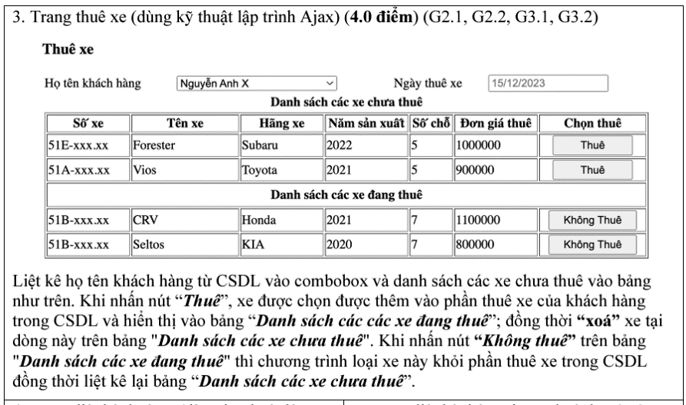
<h1>Danh sách các xe đang thuê</h1>
<table border="1">
<tr>
<th>Số xe</th> <th>Tên xe</th> <th>Hãng xe</th> <th>Năm sản xuất</th> <th>Số chỗ</th> <th>Đơn giá thuê</th> <th>Chọn thuê</th>
</tr>
<tbody id="dangthue_table" ></tbody>
</table>
</body> </html>

<script>
// tạo bảng chưa thuê
function taobangchuathue() {
var url = "TaoBangChuaThue.php";
$.post(url, {}, function(data) {
$("#chuathue_table").html(data);
});
}
taobangchuathue();
</script>

<script>
// sự kiện thay đổi combobox
$("#thuexe_makh").on("change", function(){
$("#dangthue_table").html("");
});
</script>

<script>
// sự kiện click khi có class chuathue
$(document).on("click", ".chuathue", function(){
$soxe = $(this).attr("id");

var url = "capNhatTable.php";
$.post(url, {
makh: $("#thuexe_makh").val(),
ngaythue: $("#thuexe_ngaythuexe").val(),
soxe: $soxe,
tinhtrang: 1
}, function(data) {
//
});

$parent = $(this).closest("tr");
// thêm
$clone = $parent.clone();
$clone.find('.chuathue')
.addClass("dathue")
.removeClass("chuathue")
.text("Không thuê");

$("#dangthue_table").append($clone);
// xoá
$parent.remove();
});

// sự kiện click khi có class dathue
$(document).on("click", ".dathue", function(){
$soxe = $(this).attr("id");

var url = "capNhatTable.php";
$.post(url, {
makh: $("#thuexe_makh").val(),
ngaythue: $("#thuexe_ngaythuexe").val(),
soxe: $soxe,
tinhtrang: 0
}, function(data) {
//
}
);

$parent = $(this).closest("tr");
// thêm
$clone = $parent.clone();
$clone.find('.dathue')
.addClass("chuathue")
.removeClass("dathue")
.text("Thuê");

$("#chuathue_table").append($clone);

// xoá
$parent.remove();
});
</script>

-------- Câu 3: capNhatTable.php
<?php
$soxe = $_POST["soxe"];
$makh = $_POST["makh"];
$ngaythue = $_POST["ngaythue"];
$tinhtrang = $_POST["tinhtrang"];
// cập nhật tình trạng
$conn->query("update xe set tinhtrang = '$tinhtrang' where soxe = '$soxe'");

if($tinhtrang == 1) {
// thêm vào bảng thuê
$conn->query("insert into thue(makh, soxe, ngaythue) values ('$makh', '$soxe', '$ngaythue')");
}
else {
// xoá vào bảng thuê
$conn->query("delete from thue where makh = '$makh' and soxe='$soxe' and ngaythue='$ngaythue'");
}
?>

-------- Câu 3: TaoBangChuaThue.php
<?php
// load dữ liệu xe chưa thuê
$rs = $conn->query("select * from xe where tinhtrang = 0");
while($r = $rs->fetch_assoc()) {
$soxe = $r["SoXe"];
$tenxe = $r["TenXe"];
$hangxe = $r["HangXe"];
$namsx = $r["NamSX"];
$socho = $r["SoCho"];
$dgthue = $r["DGThue"];
echo "<tr>
<td>$soxe</td>
<td>$tenxe</td>
<td>$hangxe</td>
<td>$namsx</td>
<td>$socho</td>
<td>$dgthue</td>
<td><button id='$soxe' class='chuathue'>Thuê</button></td>
</tr>";
}
?>

ENTER
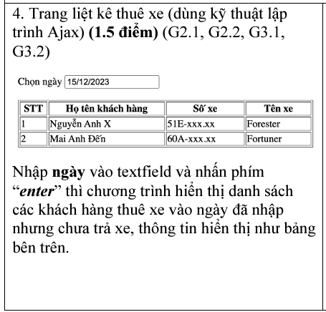
<html> <body>
chọn ngày
<input type="number" placeholder="2023" id="cau4_chonngay">

<table border="1" id="cau4_table"> </table>
</body> </html>

<script>
// Nhận sự kiện Enter trong text field
$("#cau4_chonngay").keydown(function(event) {
if (event.key === 'Enter') {
var url = "ListThueXe.php";

$.post(url, {
ngaythue: $("#cau4_chonngay").val()
}, function(data,status){
$('#cau4_table').html(data);
});
}
});
</script>

-------- Câu 4: ListThueXe.php
<?php
echo "
<tr>
<th>STT</th>
<th>Họ tên khách hàng</th>
<th>Số xe</th>
<th>Tên xe</th>
</tr>";

$stt = 1;
$ngaythue = $_POST["ngaythue"];
// load thuê xe
$rs = $conn->query("SELECT tenkh, thue.soxe, xe.tenxe FROM thue join khachhang on thue.makh = khachhang.makh join xe on thue.soxe = xe.soxe WHERE ngaythue = '$ngaythue' and ngaytra is null");

while ($r = $rs->fetch_assoc()) {
echo "
<tr>
<td>".$stt."</td>
<td>".$row["tenkh"]."</td>
<td>".$row["soxe"]."</td>
<td>".$row["tenxe"]."</td>
</tr>";
$stt++;
}
?>

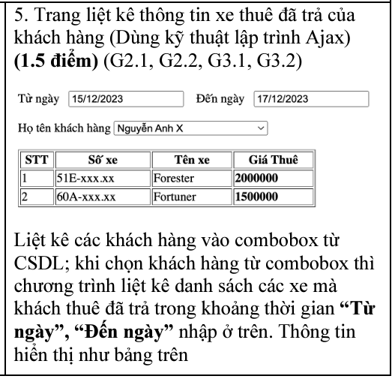
<html> <body>
<form>
từ ngày
<input type="number" id="cau5_tungay" name="cau5_tungay" placeholder="2023">
Đến ngày
<input type="number" id="cau5_denngay" name="cau5_denngay" placeholder="2025">
tên khách hàng
<select name="cau5_hotenkh" id="cau5_hotenkh">
<?php
$rs = $conn->query("SELECT * FROM khachhang");
while ($r = $rs->fetch_assoc()) {
echo "<option value=".$r['makh'].">".$r['tenkh']."</option>";
}
$stmt->close();
$conn->close();
?>
</select>
<table border=1 id="cau5_table"></table>
</form>
</body> </html>

<script>
// thay đổi table thuê
function ChangeTable() {
var url = "ListThueFromTo.php";
$.post(url, {
makh: $("#cau5_hotenkh").val(),
tungay: $("#cau5_tungay").val(),
denngay: $("#cau5_denngay").val()
}, function(data, status){
$('#cau5_table').html(data);
}
);

console.log("successfully");
}
ChangeTable();
// sự kiện khi thay đổi combobox
$("#cau5_hotenkh").on("change", function() {
ChangeTable();
});
</script>

-------- Câu 5: ListThueFromTo.php
<?php
echo "
<tr>
<th>STT</th>
<th>Số xe</th>
<th>Tên xe</th>
<th>Giá thuê</th>
</tr>";

$stt = 1;
$makh = $_POST["makh"];
$tungay = $_POST["tungay"];
$denngay = $_POST["denngay"];

// load csdl
$rs = $conn->query("SELECT thue.soxe, tenxe, giathue FROM thue join xe on thue.soxe = xe.soxe WHERE makh = '$makh' and '$tungay' <= ngaytra and ngaytra <= '$denngay' ");
while ($r = $rs->fetch_assoc()) {
echo "
<tr>
<th>".$stt."</th>
<th>".$r["soxe"]."</th>
<th>".$r["tenxe"]."</th>
<th>".$r["giathue"]."</th>
</tr>";
$stt++;
}
?>

<html> <body>
Mã hoá đơn
<?php
function taoComboBoxKH($id) {
echo "<select name='$id' id='$id'>";
$conn = new mysqli("localhost", "root", "", "ck_ks");
$rs = $conn->query("select * from hoadon");
while($r=$rs->fetch_assoc()) {
echo "<option value='".$r["MAHD"]."'>".$r['MAHD']."</option>";
}
echo "</select>";
}
taoComboBoxKH("cau3_mahd");
?>

<h1>Danh sách các phòng còn trống</h1>
<table border=1>
<tr>
<th>STT</th> <th>Mã phòng</th> <th>Tên phòng</th> <th>Chức năng</th>
</tr>
<tbody id="cau3_TrongTable"></tbody>
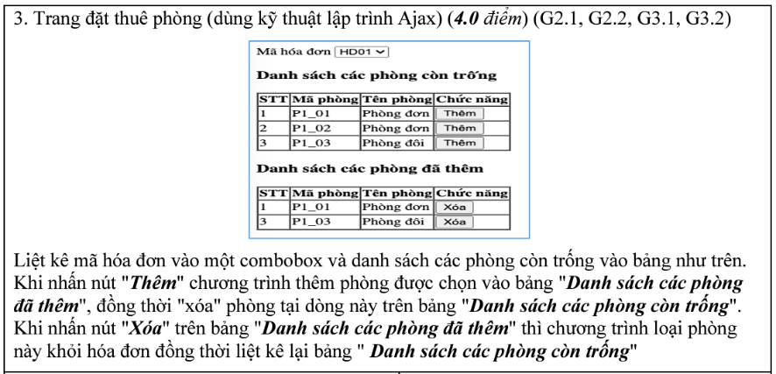
</table>

<h1>Danh sách các phòng đã thêm</h1>

<table border=1>
<tr>
<th>STT</th> <th>Mã phòng</th> <th>Tên phòng</th> <th>Chức năng</th>
</tr>
<tbody id="cau3_DaThemTable"></tbody>
</table>
</body> </html>

<script>
// tạo bảng còn trống
function load_TrongTable() {
var url="loadTrongTable.php";
$.post(url, {}, function (data, status) {
$("#cau3_TrongTable").html(data);
});
}
load_TrongTable();
</script>

<script>
// sự kiện thay đổi combobox
$("#cau3_mahd").on("change", function(){
load_TrongTable();
$("#cau3_DaThemTable").html("");
});
</script>

<script>
// sự kiện khi click với lớp chuathem
$(document).on("click", '.chuathem', function() {
var maphong = $(this).attr("id");
var tinhtrang = 1;

var url = "cau3_CapNhatTable.php";
$.post(url, {
mahd: $("#cau3_mahd").val(),
maphong: maphong,
tinhtrang: tinhtrang
}, function(data, status) {
//
}
);

$parent = $(this).closest("tr");
// thêm vào bảng
$clone = $parent.clone();
$clone.find(".chuathem")
.addClass('dathem')
.removeClass('chuathem')
.text("Xoá");

// kiểm tra bảng đã có dòng này chưa
if($("#cau3_DaThemTable").find("#"+maphong).length <= 0) {
$("#cau3_DaThemTable").append($clone);
}
});

// sự kiện khi click với lớp dathem
$(document).on("click", '.dathem', function() {
var maphong = $(this).attr("id");
var tinhtrang = 0;

var url = "cau3_CapNhatTable.php";
$.post(url, {
mahd: $("#cau3_mahd").val(),
maphong: maphong,
tinhtrang: tinhtrang
}, function(data, status) {
//
}
);

$parent = $(this).closest("tr");
// xoá
$parent.remove();
});
</script>

-------- Câu 3: cau3_CapNhatTable.php
<?php
$mahd = $_POST["mahd"];
$maphong = $_POST["maphong"];
$tinhtrang = $_POST["tinhtrang"];

$conn->query("
update phong
set tinhtrang = '$tinhtrang'
where maphong = '$maphong'
");

if($tinhtrang == 1) {
$conn->query("
insert into thue(mahd, maphong) values ('$mahd', '$maphong')
");
}
else {
$conn->query("
delete from thue where mahd = '$mahd' and maphong='$maphong'
");
}
?>

-------- Câu 3: loadTrongTable.php
<?php
$stt = 1;
$rs = $conn->query("select * from phong");
while($r=$rs->fetch_assoc()) {
echo "<tr>
<td>".$stt."</td>
<td>".$r["MAPHONG"]."</td>
<td>".$r["TENPHONG"]."</td>

<td><button class='chuathem' id='".$r["MAPHONG"]."'>Thêm</button></td>
</tr>";

$stt ++;
}
?>

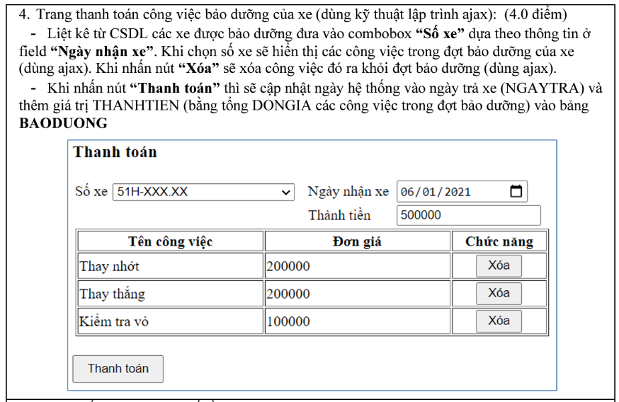
<html> <body>
<form method="post">
<h1>Thanh toán</h1>
ngày nhận xe
<input type="date" name="cau4_ngay" id="cau4_ngay">
số xe
<select name="cau4_soxe" id="cau4_soxe"> </select>
thành tiền
<input type="number" name="cau4_thanhtien" id="cau4_thanhtien" readonly>
<table border = 1>
<tr>
<th>Tên công việc</th> <th>Đơn giá</th> <th>Chức năng</th>
</tr>
<tbody id="cau4_table"></tbody>
</table>

<button>Thanh toán</button>
</form>
</body> </html>

<script>

// list ra danh sách công việc vào bảng
function listcongviec(){
var url = "listcongviec.php";
$.post(url, {
soxe: $("#cau4_soxe").val(),
ngaynhan: $("#cau4_ngay").val()
}, function(data) {
$("#cau4_table").html(data);
tongtien();
}
);
}
// sự kiên khi thay đổi số xe thì sửa lại bảng công việc
$("#cau4_soxe").on("change", function(){
listcongviec();
});
</script>

<script>
// tạo combobox số xe
function taocombobox_soxe() {
var url = "taocombobox_soxe.php";
$.post(url, {
ngay: $("#cau4_ngay").val()
}, function(data){
$("#cau4_soxe").html(data);
listcongviec();
}
);
}

// sự kiên khi thay đổi ngày cập nhật thì sửa lại combobox số xe
$("#cau4_ngay").on("change", function() {
taocombobox_soxe();
});

taocombobox_soxe();
</script>

<script>
// sự kiện khi nhấn nút xoá
function xoa(macv) {
url = "xoacongviec.php";
$.post(url, {
macv: macv,
soxe: $("#cau4_soxe").val(),
ngaynhan: $("#cau4_ngay").val()
}, function(data){
listcongviec();
}
);
}

// tính lại tổng tiền rồi đưa vào bảng
function tongtien() {
var tong=0;
$(".tien").each(function() {
tong += parseInt($(this).text());
});

$("#cau4_thanhtien").val(tong);
}
tongtien();
</script>

<?php
// nhấn thanh toán
if($_SERVER["REQUEST_METHOD"] == "POST") {
$soxe = $_POST["cau4_soxe"];
$thanhtien = $_POST["cau4_thanhtien"];
$ngaynhan = $_POST["cau4_ngay"];

$conn->query("
update baoduong
set ngaytra = now(), thanhtien = '$thanhtien'
where soxe='$soxe' and ngaynhan ='$ngaynhan'
");
}
?>

----------------------------- Câu 4: listcongviec.php
<?php
$soxe = $_POST["soxe"];
$ngaynhan = $_POST["ngaynhan"];
$rs=$conn->query("
select * from congviec as cv
join ct_bd on cv.macv=ct_bd.macv
join baoduong as bd on bd.mabd=ct_bd.mabd
where soxe = '$soxe' and ngaynhan = '$ngaynhan'
");
while($r=$rs->fetch_assoc()) {
$tencv = $r["TENCV"];
$macv = $r["MACV"];
$dongia = $r["DONGIA"];

echo "<tr>
<td>$tencv</td>
<td class = 'tien'>$dongia</td>
<td><input type='button' onclick='xoa(\"$macv\")' value ='Xoá'></td>
</tr>";
}
?>

----------------------------- Câu 4: taocombobox_soxe.php
<?php
$ngay = $_POST["ngay"];
$rs = $conn->query("
select soxe from baoduong where ngaynhan = '$ngay'
");
while($r=$rs->fetch_assoc()) {
$soxe=$r["soxe"];
echo "<option value='$soxe'>$soxe</option>";
}
$conn->close();
?>

----------------------------- Câu 4: xoacongviec.php
<?php
$macv = $_POST["macv"];
$soxe = $_POST["soxe"];
$ngaynhan = $_POST["ngaynhan"];

$conn->query("
delete ct_bd
from ct_bd
join baoduong as bd on bd.mabd=ct_bd.mabd
where macv ='$macv' and soxe = '$soxe' and ngaynhan = '$ngaynhan'
");
?>

<html> <body>
<input type="number" id="cau5_sl">
<table border = 1>
<tr>
<th>họ tên khách hàng</th> <th>số xe</th> <th>số lần bảo dưỡng</th>
<tbody id="cau5_table"></tbody>
</tr>
</table>
</body> </html>

<script>
// nhận sự kiện khi nhấn enter
$("#cau5_sl").keydown("Enter", function() {
var url = "list_danhsach.php";
$.post(url, {
sl: $("#cau5_sl").val()
}, function(data) {
$("#cau5_table").html(data);
}
);
});
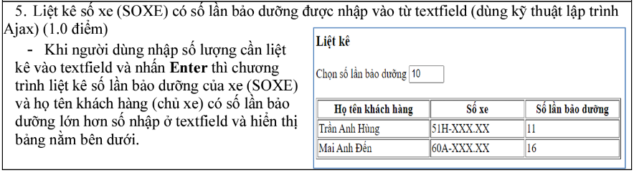
</script>

----------------------------- Câu 5: list_danhsach.php
<?php
$sl = $_POST["sl"];

$rs=$conn->query("
select hotenkh, xe.soxe, count(mabd) as sl
from baoduong as bd
join xe on xe.soxe = bd.soxe
join khachhang as kh on kh.makh = xe.makh
group by hotenkh, soxe
having count(mabd) > '$sl'
");

while($r=$rs->fetch_assoc()) {
$tencv = $r["hotenkh"];
$macv = $r["soxe"];
$dongia = $r["sl"];

echo "<tr>
<td>$tencv</td>
<td>$macv</td>
<td>$dongia</td>
</tr>";
}
?>

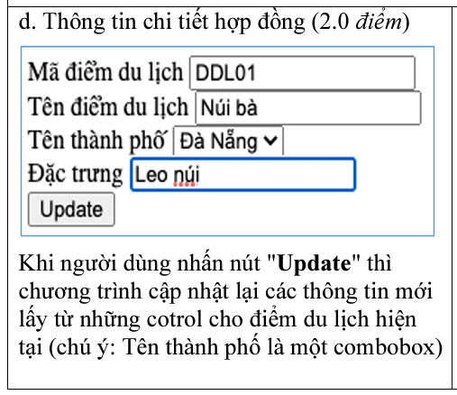
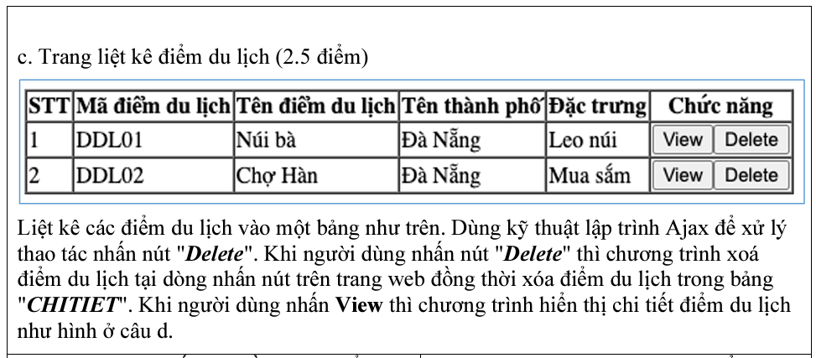

<html> <body>
<table border="1">
<tr>
<th>STT</th ><th>Mã điểm du lịch</th> <th>tên điểm du lịch</th> <th>tên thành phố</th> <th>đặc trưng</th> <th>chức năng</th>
</tr>
<tbody id="table_cau3"></tbody>
</table>
</body> </html>

<script>
function taobang() {
var url = "cau3_loadddl.php";
$.post(url, {}, function(data){
$("#table_cau3").html(data);
});
}

taobang();
</script>

<script>
function xoa(maddl){
var url = "cau3_xoaddl.php";
$.post(url, {maddl: maddl}, function(data){
taobang();

console.log(data);
});
}

function view(maddl, tenddl, mattp, dactrung){
window.location.href = `
cau4.php?maddl=${maddl}&tenddl=${tenddl}&mattp=${mattp}&dactrung=${dactrung}
`;
}
</script>

----------------------------- Câu c: cau3_xoaddl.php
<?php
$maddl = $_POST["maddl"];

$conn->query("delete from chitiet where maddl = '$maddl'");
$conn->query("delete from diemdl where maddl = '$maddl'");
?>

-------- Câu c: cau3_loadddl.php
<?php
$stt = 1;
$rs = $conn->query("
select maddl, tenddl, ddl.mattp, dactrung, tenttp
from diemdl as ddl join tinhtp as ttp on ddl.mattp = ttp.mattp");
while($r = $rs->fetch_assoc()) {
$maddl = $r["maddl"];
$tenddl = $r["tenddl"];
$mattp = $r["mattp"];
$dactrung = $r["dactrung"];
$tenttp = $r["tenttp"];
echo "<tr>
<td>$stt</td>
<td>$maddl</td>
<td>$tenddl</td>
<td>$tenttp</td>
<td>$dactrung</td>
<td>
<input type='button' value='delete' onclick='xoa(\"$maddl\")'>
<input type='button' value='view' onclick='view(\"$maddl\", \"$tenddl\",\"$mattp\",\"$dactrung\")'>
</td>
</tr>";
$stt++;
}
?>

----------------------------- Câu d: cau4.php
<html> <body>
<form method="post">
Mã điểm du lịch
<input type="text" name="cau4_maddl" id="cau4_madll" value="<?= $_GET["maddl"] ?>"> <br>
Tên điểm du lịch
<input type="text" name="cau4_tenddl" id="cau4_tenddl" value="<?= $_GET["tenddl"] ?>"> <br>
Tên thành phố
<select name="cau4_matp" id="cau4_matp">
<?php
$rs = $conn->query("select mattp, tenttp from tinhtp");
while($r=$rs->fetch_assoc()) {
$mattp = $r["mattp"];
$tenttp = $r["tenttp"];
if($_GET["mattp"] == $mattp)
echo "<option value='$mattp' selected> $tenttp </option>";
else
echo "<option value='$mattp'> $tenttp </option>";
}
?>
</select>
Đặc trưng
<input type="text" name="cau4_dactrung" id="cau4_dactrung" value=" <?=$_GET["dactrung"]?> ">
<button type="submit"> Update </button>
</form>
</body> </html>
<?php
if ($_SERVER["REQUEST_METHOD"] == "POST") {
$maddl = $_POST["cau4_maddl"];
$tenddl = $_POST["cau4_tenddl"];
$mattp = $_POST["cau4_matp"];
$dactrung = $_POST["cau4_dactrung"];

$conn->query(" update diemdl
set tenddl = '$tenddl', mattp = '$mattp', dactrung = '$dactrung' where maddl = '$maddl' ");
} ?>

